FAZA 2 - MODEL PODATAKA I PERZISTENCIJA
Projekat: Pears2Pears
Student: Mateja Ivanov, br indeksa:19129
Datum: 26.01. 2026.

SADRŽAJ
- Business Model (Domain Layer)
- Entity Model (Persistence Layer)
- Mapiranje (Business ↔ Entity)
- Repository Pattern (Data Access)

1. BUSINESS MODEL - DOMAIN LAYER

1.1 Pregled
Business Model sadrži biznis logiku aplikacije implementiranu po Domain-Driven Design (DDD) principima u Pears2Pears.Domain projektu.

1.2 Class Diagram
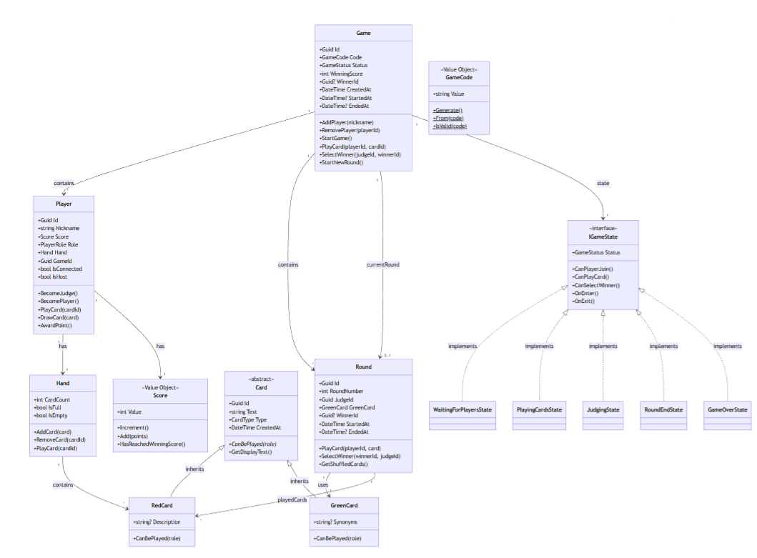

1.3 Komponente

1.3.1 Enumeracije
Enumeracija | Vrednosti | Svrha
GameStatus | WaitingForPlayers, InProgress, Completed, Cancelled | Stanje igre
PlayerRole | Player, Judge, Spectator | Uloga igrača u rundi
CardType | Red, Green | Tip kartice

1.3.2 Value Objects
Value Object | Property | Karakteristike
GameCode | Value (string, 6 chars) | Immutable, generiše jedinstveni kod bez I,O,0,1
Score | Value (int, >= 0) | Immutable, enkapsulira bodovanje i proveru pobede

1.3.3 Entiteti

Game (Aggregate Root)
Odgovornost: Centralni entitet koji upravlja celom partijom igre.
Property | Tip | Opis
Id | Guid | Jedinstveni identifikator
Code | GameCode | 6-karakterni kod za pristup
Status | GameStatus | Trenutno stanje (state)
WinningScore | int | Broj poena potreban za pobedu (default: 7)
WinnerId | Guid? | ID pobednika (null dok igra nije završena)
Players | List<Player> | Lista igrača u partiji
Rounds | List<Round> | Istorija odigranih rundi
CurrentRound | Round? | Trenutna aktivna runda
CreatedAt | DateTime | Vreme kreiranja
StartedAt | DateTime? | Vreme početka igre
EndedAt | DateTime? | Vreme završetka igre
Biznis pravila:
- Minimum 4, maksimum 8 igrača
- Igra ne može da počne bez inicijalizovanih dekova karata
- State Pattern upravlja dozvoljenim akcijama u svakom stanju

Player
Odgovornost: Predstavlja igrača u partiji sa njegovim kartama, skorom i ulogom.
Property | Tip | Opis
Id | Guid | Jedinstveni identifikator
Nickname | string (max 20) | Ime igrača
Score | Score | Bodovi igrača
Role | PlayerRole | Trenutna uloga (Player/Judge/Spectator)
Hand | Hand | Karte koje igrač drži
GameId | Guid | ID igre kojoj pripada
IsConnected | bool | Da li je igrač povezan
IsHost | bool | Da li je igrač host partije
JoinedAt | DateTime | Vreme pridruživanja
LastActivityAt | DateTime | Poslednja aktivnost
Biznis pravila:
- Sudija ne može igrati karte
- Obični igrač ne može birati pobednika
- Nickname mora biti jedinstven u okviru partije

Round
Odgovornost: Predstavlja jednu rundu igre sa sudijom, zelenom kartom i odigranim kartama.
Property | Tip | Opis
Id | Guid | Jedinstveni identifikator
GameId | Guid | ID igre
RoundNumber | int | Redni broj runde (1-based)
JudgeId | Guid | ID sudije za ovu rundu
GreenCard | GreenCard | Zelena karta (prideva) za rundu
PlayedCards | Dictionary<Guid, RedCard> | Odigrane karte (PlayerId → Card)
WinnerId | Guid? | ID pobednika runde
WinningCard | RedCard? | Pobednička karta
StartedAt | DateTime | Početak runde
EndedAt | DateTime? | Kraj runde
AllCardsPlayed | bool | Da li su svi odigrali karte
Biznis pravila:
- Sudija ne može igrati kartu
- Igrač ne može odigrati više od jedne karte po rundi
- Samo sudija može izabrati pobednika
- Pobednik ne može biti sudija

Hand
Odgovornost: Enkapsulira kolekciju karata koje igrač drži u ruci.
Property | Tip | Opis
Cards | IReadOnlyCollection<RedCard> | Karte u ruci
CardCount | int | Broj karata
IsFull | bool | Da li je ruka puna (7 karata)
IsEmpty | bool | Da li je ruka prazna
Biznis pravila:
- Maksimum 7 karata
- Ne može se dodati karta ako je ruka puna
- Samo crvene karte mogu biti u ruci

Card (Abstract)
Odgovornost: Bazna klasa za sve karte u igri.
Property | Tip | Opis
Id | Guid | Jedinstveni identifikator
Text | string (max 100) | Tekst na karti
Type | CardType | Tip karte (Red/Green)
CreatedAt | DateTime | Vreme kreiranja
RedCard
Odgovornost: Crvena karta (imenica) koju igrači igraju.
Property | Tip | Opis
Description | string? | Dodatni opis (npr. "Fizičar koji je razvio teoriju relativiteta")
Primeri: "Albert Einstein", "Pizza", "The Internet"

GreenCard
Odgovornost: Zelena karta (prideva) koju sudija izvlači.
Property | Tip | Opis
Synonyms | string? | Sinonimi (npr. "Frightening, Terrifying")
Primeri: "Scary", "Delicious", "Intelligent"

1.4 State Pattern
State | Dozvoljene akcije | Prelaz
WaitingForPlayers | Join, Leave, Start (4+ igrača) | → PlayingCards
PlayingCards | Play card, Join, Leave | → Judging (svi odigrali)
Judging | Select winner (Judge), Join, Leave | → RoundEnd
RoundEnd | View results | → PlayingCards ILI GameOver
GameOver | View results, Leave | Terminalno
Pesimističko zaključavanje (FR6): Samo u JudgingState Judge može izabrati pobednika.

1.5 Design Patterns
Pattern | Gde | Svrha
State | Game + IGameState | Upravljanje životnim ciklusom igre
Value Object | GameCode, Score | Immutable objekti, equality po vrednosti
Aggregate Root | Game | Centralna tačka pristupa, održava konzistentnost
Template Method | Card.CanBePlayed() | Bazna klasa definiše strukturu
Entity | Player, Round | Objekti sa identitetom (equality po Id)

2. ENTITY MODEL - PERSISTENCE LAYER

2.1 Pregled
Entity Model je perzistentni sloj implementiran u Pears2Pears.Infrastructure koristeći Entity Framework Core 8.0 i PostgreSQL 15.

2.2 ER Diagram

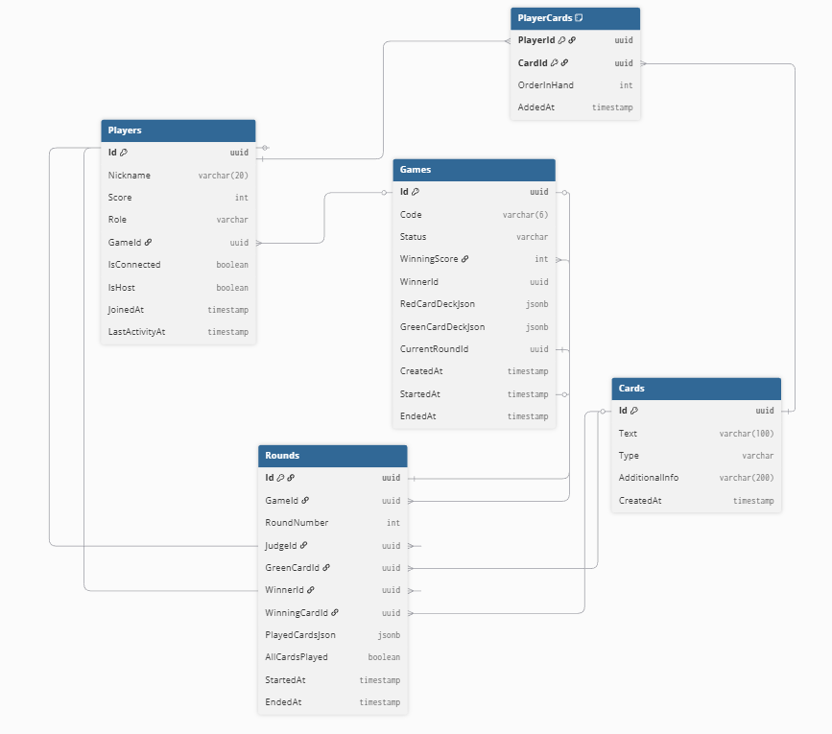

2.3 Database Schema

2.3.1 Tabela: Games
Opis: Centralna tabela koja čuva informacije o partijama igre.
Kolona | Tip | Constraints | Opis
Id | UUID | PK | Jedinstveni ID
Code | VARCHAR(6) | UNIQUE, NOT NULL | 6-char kod
Status | VARCHAR | NOT NULL | Enum kao string
WinningScore | INT | NOT NULL, DEFAULT 7 | Poeni za pobedu
WinnerId | UUID | NULL, FK → Players | Pobednik
RedCardDeckJson | JSONB | NOT NULL, DEFAULT '[]' | Deck crvenih karata
GreenCardDeckJson | JSONB | NOT NULL, DEFAULT '[]' | Deck zelenih karata
CurrentRoundId | UUID | NULL, FK → Rounds | Trenutna runda
CreatedAt, StartedAt, EndedAt | TIMESTAMP |  | Vremena
Indexi: Code (UNIQUE), Status, CreatedAt

2.3.2 Tabela: Players
Opis: Igrači koji učestvuju u partijama.
Kolona | Tip | Constraints | Opis
Id | UUID | PK | Jedinstveni ID
Nickname | VARCHAR(20) | NOT NULL | Ime igrača
Score | INT | NOT NULL, DEFAULT 0 | Bodovi
Role | VARCHAR | NOT NULL | Enum kao string
GameId | UUID | FK → Games, CASCADE | Partija
IsConnected, IsHost | BOOLEAN |  | Status flagovi
JoinedAt, LastActivityAt | TIMESTAMP |  | Vremena
Indexi: GameId, (GameId, Nickname) UNIQUE, IsHost

2.3.3 Tabela: Cards
Table-Per-Hierarchy: Jedna tabela za RedCard i GreenCard
Opis: Sve karte (crvene i zelene) u igri. Koristi Table-Per-Hierarchy pattern.
Kolona | Tip | Constraints | Opis
Id | UUID | PK | Jedinstveni ID
Text | VARCHAR(100) | NOT NULL | Tekst na karti
Type | VARCHAR | NOT NULL | Red ili Green
AdditionalInfo | VARCHAR(200) | NULL | Description (Red) ili Synonyms (Green)
CreatedAt | TIMESTAMP |  | Vreme kreiranja
Indexi: Type, Text

2.3.4 Tabela: Rounds
Opis: Runde odigrane u partijama.
Kolona | Tip | Constraints | Opis
Id | UUID | PK | Jedinstveni ID
GameId | UUID | FK → Games, CASCADE | Partija
RoundNumber | INT | NOT NULL | Broj runde (1, 2, 3...)
JudgeId | UUID | FK → Players, RESTRICT | Sudija
GreenCardId | UUID | FK → Cards, RESTRICT | Zelena karta
WinnerId, WinningCardId | UUID | NULL, FK | Pobednik i karta
PlayedCardsJson | JSONB | NOT NULL, DEFAULT '{}' | { playerId: cardId }
AllCardsPlayed | BOOLEAN | DEFAULT FALSE | Status
StartedAt, EndedAt | TIMESTAMP |  | Vremena
Indexi: GameId, (GameId, RoundNumber) UNIQUE, JudgeId, WinnerId

2.3.5 Tabela: PlayerCards (Join Table)
Opis: Many-to-Many veza između igrača i karata koje trenutno drže u ruci.
Kolona | Tip | Constraints | Opis
PlayerId | UUID | PK, FK → Players, CASCADE | Igrač
CardId | UUID | PK, FK → Cards, CASCADE | Karta
OrderInHand | INT | DEFAULT 0 | Redosled u ruci
AddedAt | TIMESTAMP |  | Vreme dodavanja
Composite PK: (PlayerId, CardId)

2.4 JSON Kolone

RedCardDeckJson / GreenCardDeckJson
["uuid1", "uuid2", "uuid3"]
Svrha: Čuvanje liste ID-jeva karata koje su još uvek u deku (nisu podeljene igračima).

PlayedCardsJson
{
"playerId1": "cardId1",
"playerId2": "cardId2"
}
Svrha: Čuvanje mapiranja igrača na karte koje su odigrali u toj rundi.

2.5 Design Decisions
- Table-Per-Hierarchy za Card: Jedna tabela (mala razlika između tipova)
- JSONB za Decks: Privremene liste, često se menjaju, nema potrebe za posebnim tabelama
- Composite Key za PlayerCards: (PlayerId, CardId) sprečava duplikate
- Enums kao String: Čitljivost u bazi, lakši debugging
- UTC Timestamps: Konzistentnost u multi-timezone okruženju

3. MAPIRANJE - BUSINESS ↔ ENTITY

3.1 Pregled
Mapiranje između Business Model-a (Domain Layer) i Entity Model-a (Persistence Layer) implementirano je koristeći AutoMapper 12.0 biblioteku.

3.2 AutoMapper Profili
Profile | Odgovornost
CardMappingProfile | Card ↔ CardEntity (polymorphic)
PlayerMappingProfile | Player ↔ PlayerEntity (sa Hand)
RoundMappingProfile | Round ↔ RoundEntity (sa JSON)
GameMappingProfile | Game ↔ GameEntity (sa reflection)

3.3 Specijalni Slučajevi
- Enumeracije: Čuvaju se kao string, konverzija automatska (.HasConversion<string>())
- Navigation Properties: Ne mapiraju se direktno (circular references), Repository koristi .Include()
- AfterMap(): Post-processing (npr. Player.SetRole(), Player.Disconnect())

4. REPOSITORY PATTERN - DATA ACCESS

4.1 Pregled
Repository Pattern pruža apstrakciju nad data access layer-om, sakrivajući detalje perzistencije od biznis logike. Implementiran je u Pears2Pears.Infrastructure projektu koristeći Entity Framework Core kao underlying tehnologiju.

4.2 ARHITEKTURA REPOSITORY PATTERN-A

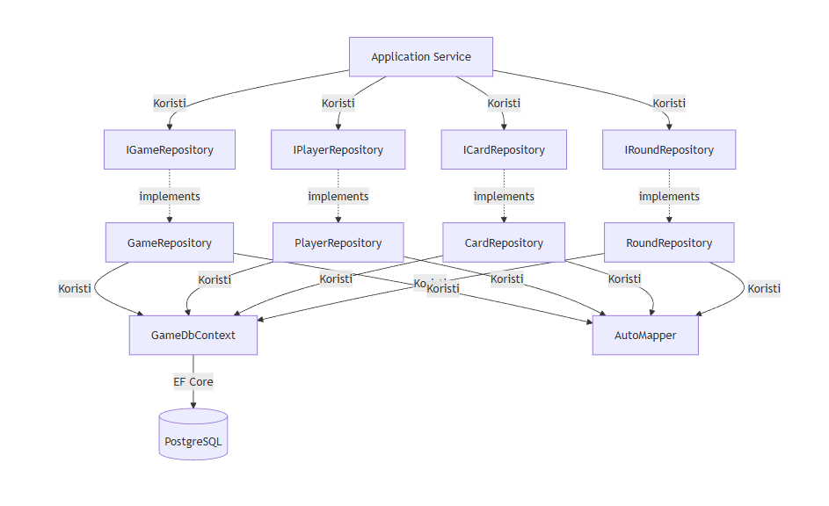

4.3 Repository Interfejsi
Interfejs | Odgovornost
IGameRepository | CRUD za Game aggregate
IPlayerRepository | CRUD za Player + queries (judge, host, leaderboard)
ICardRepository | CRUD za Cards + random selection
IRoundRepository | CRUD za Rounds + queries (current, completed)

4.4 Unit of Work Pattern
Entity Framework DbContext već implementira Unit of Work pattern:
- Change Tracker prati izmene
- SaveChangesAsync() perzistira SVE u jednoj transakciji
- Automatski rollback ako nešto ne uspe

4.5 Design Patterns
Pattern | Implementacija
Repository | Apstrakcija data access-a
Unit of Work | DbContext koordiniše transakcije
Dependency Injection | Repositories injektovani kroz konstruktor
Async/Await | Sve metode non-blocking I/O

4.6 Performance Optimizacije
- AsNoTracking(): Read-only queries, manje memorije, brže
- Selective Include: Default metode NE učitavaju related data, WithDetails metode učitavaju sve
- Indexi: Svi frequent queries imaju index podrsku

5. ZAKLJUČAK
Faza 2 implementira kompletan Domain Model sa biznis logikom i Persistence Layer sa Entity Framework Core. Korišćeni su DDD principi, State Pattern za upravljanje game lifecycle-om, Repository Pattern za data access i AutoMapper za mapiranje. Svi funkcionalni zahtevi vezani za perzistenciju su ispunjeni.

APPENDIX: PROJEKTNI ZAHTEVI POKRIVENI
Zahtev | Implementacija
FR1: Kreiranje partije | Game konstruktor, GameCode.Generate()
FR3: 4-8 igrača | Game.AddPlayer() validacija
FR5: Rotacija sudije | Game.RotateJudge()
FR6: Pesimističko zaključavanje | JudgingState, Player.CanSelectWinner()
FR7: Perzistencija | Repository Pattern + EF Core
FR10: Validacija po stanju | IGameState.CanPlayCard(), CanSelectWinner()
FR12: ORM mapiranje | Entity Framework Core, AutoMapper

